CONCELLO DE CEDEIRA (A CORUÑA)
Teléfono: 981 48 00 00 - Fax: 981 48 25 06 C./.F.: P-1502200-G

CONVOCATORIA

Mediante o presente escrito convócaselle- á Sesión Ortlmaria-..que a Xunta e
Goberno Local realizará, na Casa Consistorial , o próximo díaonce de abril ás doce cero horas, en primeira convocatoria, e procederase en segunda de acordo co estipulado no artigo 113.1.c) do R.O.F., coa seguinte:

ORDE DO DÍA

!- APROBACIÓN, SI PROCEDE, DA ACTA DE 30.03.2016
- DAR CONTA DAS COMUNICACIÓNS PREVIAS DE OBRAS MENORES TRAMITADAS
- LICENZA DE SEGREGACIÓN EXPTE 2016/UO I S/00001
- LICENZA DE SEGREGACIÓN EXPTE 2016/UO l S/00002
- CORRECCIÓN DE ERROS E APROBACIÓN DE FACTURAS
- DEVOLUCIÓN DE IMPORTES PROBAS SELECTIVAS AUXILIARES SAF
- RECURSO RECIBOS LIXO INFORME 13/2016
- PROPOSTA ANULACIÓN OU RECTIFICACIÓN RECIBOS LIXO INFORME
14/2016
- DEVOLUCIÓN IMPORTE TAXA POLA ENTREGA DE PLACA DE VAO
1O- APROBACIÓN CONVENIO COLABORACIÓN ENTRE O CONCELLO DE CEDEIRA E A ASOCIACIÓN MARES DE CEDEIRA
- APROBACIÓN CONVENIO ENTRE O CONCELLO DE CEDEIRA E A ASOCIACIÓN APADER
- APROBACIÓN LIQUIDACIÓN TAXA SAF FEBREIRO 2016
- LIQUIDACIÓN DO CONTRATO ACONDICIONAMENTO DA ÁREA RECREATIVA EN A MAGDALENA. POS 2015
- DAR CONTA DECRETO ALCALDÍA NÚM. 134/2016 DE LEVANTAMENTO DE REPARO PROGRAMA DIFUSIÓN CINEMATOGRÁFICA CINEMAS DE GALICIA
- APROBACIÓN EXPEDIENTE CONTRATACIÓN DA OBRA INSTALACIÓN DE DÚAS PISTAS DE PADEL CUBERTAS
- ESCRITOS VARIOS

A partir desta data ten Vde. á súa disposición, na Secretaría desta Corporación, os antecedentes relacionados cos asuntos que figuran na orde do día.

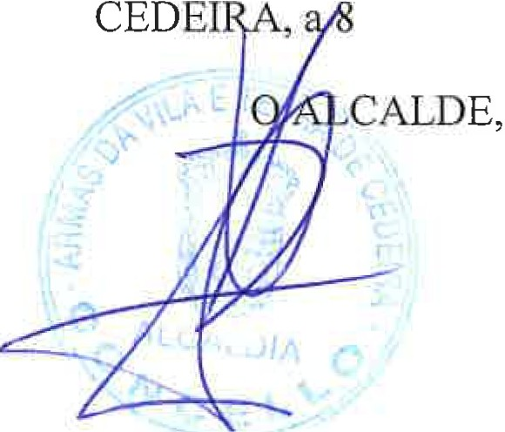
de abril de 2016.

